Bài 1:
3 ảnh nằm trong screenshots theo yêu cầu của đề bài:
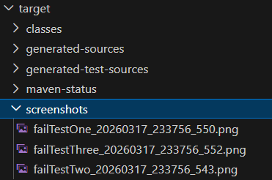
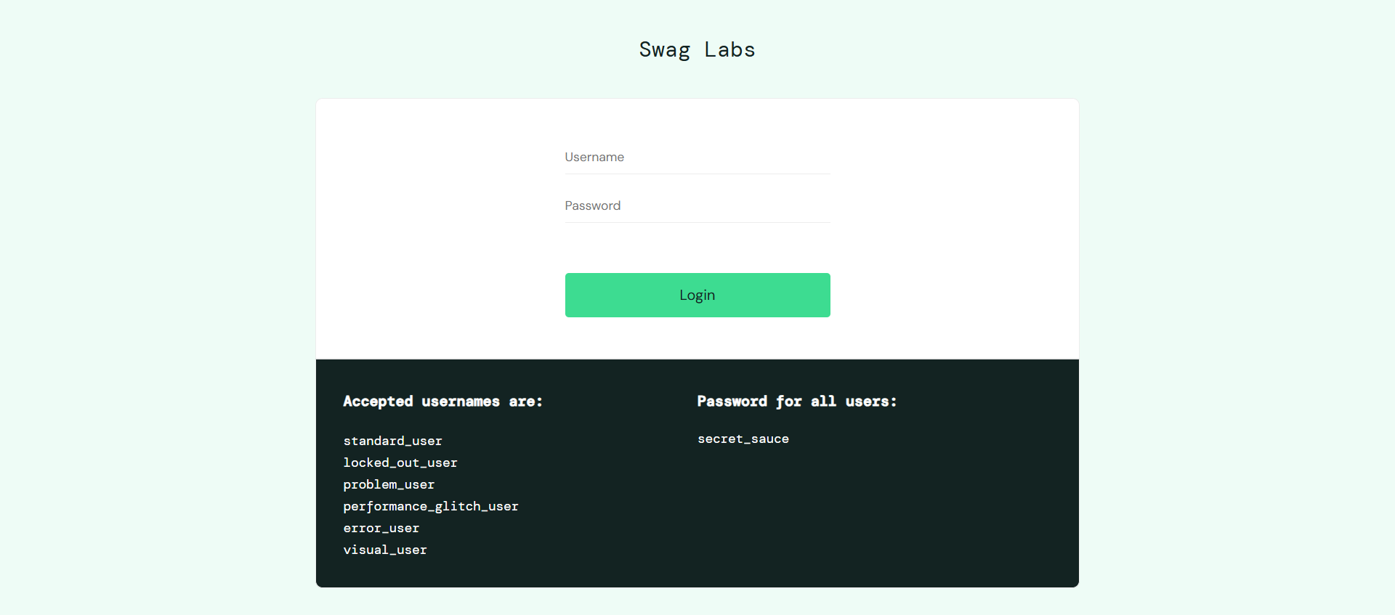


Bài 2:
Các Page Object được xây dựng gồm: LoginPage, InventoryPage, CartPage.
2.1 LoginPage
Phần tử chính
- usernameField, passwordField, loginButton, errorMessage
Action methods
- login(user, pass) -> InventoryPage, loginExpectingFailure(user, pass) -> LoginPage, getErrorMessage() -> String, isErrorDisplayed() -> boolean
Ý nghĩa
- Dùng để kiểm thử đăng nhập thành công và đăng nhập thất bại.
2.2 InventoryPage
Phần tử chính
- inventoryList, cartBadge, danh sách sản phẩm, nút Add to Cart
Action methods
- isLoaded() -> boolean
- addFirstItemToCart() -> InventoryPage
- addItemByName(name) -> InventoryPage
- getCartItemCount() -> int
- goToCart() -> CartPage
Ý nghĩa
- Dùng để kiểm tra trang sản phẩm đã tải thành công.
- Hỗ trợ thêm sản phẩm vào giỏ theo vị trí hoặc theo tên.
2.3 CartPage
Phần tử chính
- danh sách item trong giỏ, nút Remove, nút Checkout
Action methods
- getItemCount() -> int
- removeFirstItem() -> CartPage
- goToCheckout() -> CheckoutPage
- getItemNames() -> List<String>
Ý nghĩa
- Dùng để kiểm tra số lượng sản phẩm trong giỏ.
- Có xử lý trường hợp giỏ rỗng: trả về 0, không phát sinh exception.
Bài 3:

